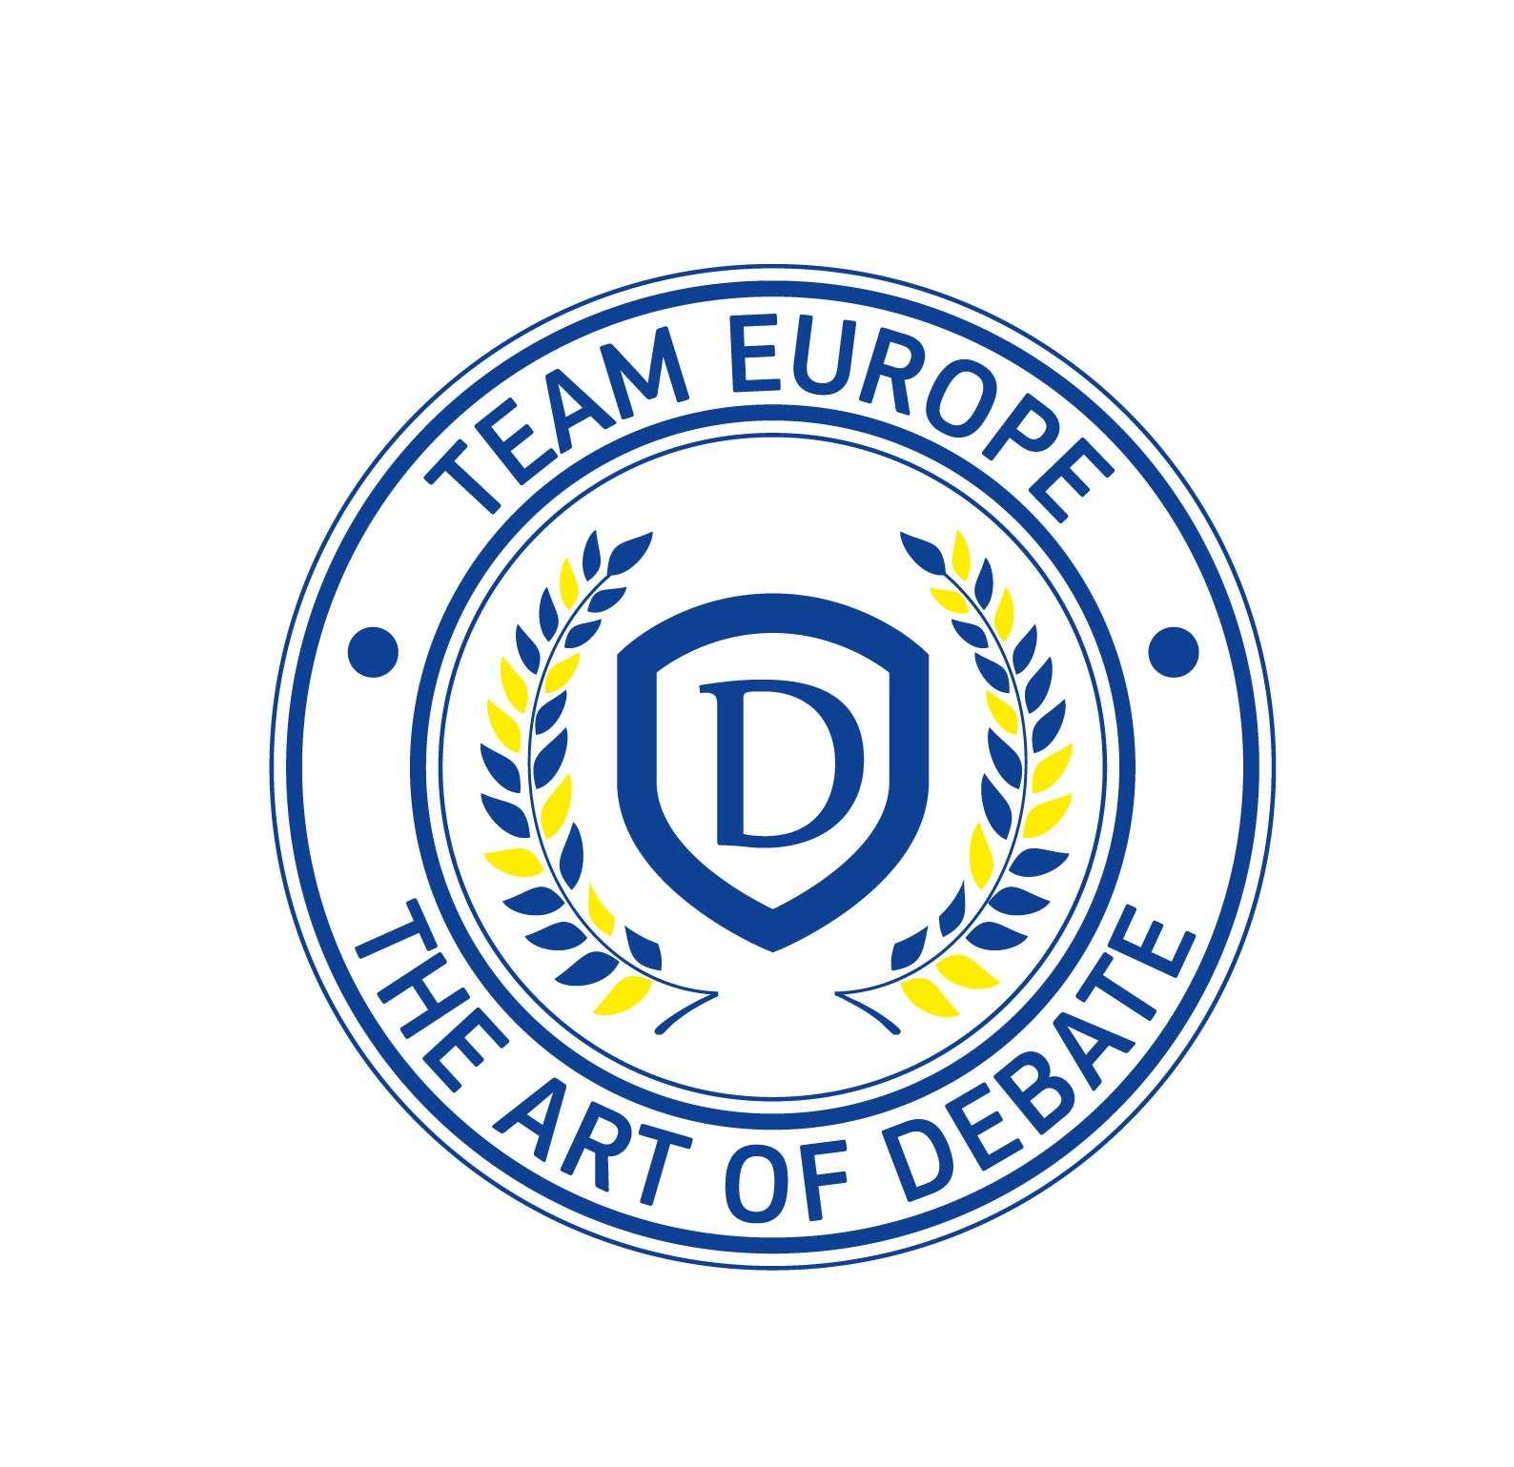
Finał lubelskiej edycji debat europejskich
Team Europe and the art of debate
25 kwietnia 2018 r. (środa)
Lublin, Wydział Politologii UMCS
Aula im. I. Daszyńskiego (s. 111)

HARMONOGRAM
10.30-10.45 Otwarcie turnieju ( prof. dr hab. Marek Pietraś /dr Katarzyna Stachurska-Szczesiak);
10.55 Losowanie stron debaty;
11.00-12.00 Debata finałowa;
12.00-12.15 Narada jurorska;
12.15-12.30 Ogłoszenie wyników debaty finałowej i wręczenie nagrody przez Panią Paulinę Kufel z Regionalnego Przedstawicielstwa Komisji Europejskiej we Wrocławiu.
Teza debaty finałowej:
Priorytetem Unii Europejskiej powinno być większe zaangażowanie w rozwiązanie konfliktu na terenie wschodniej Ukrainy.
Zespół oceniający debatę finałową:
- Konsul Ukrainy w Polsce – Switlana Horbowska (Lublin);
- Regionalne Przedstawicielstwo Komisji Europejskiej w Polsce – Paulina Kufel (Wrocław);
- Dr hab. Cezary Trosiak – Wydział Nauk Politycznych i Dziennikarstwa UAM (Poznań).
- Marszałek – dr Grzegorz Gil
- Sekretarz – dr Damian Szacawa

Mentorzy Team Europe (na miejscu) :
- Dr Katarzyna Stachurska-Szczesiak – mentor drużyny: Wydział Politologii UMCS;
- Dr Grzegorz Gil – mentor drużyny: Studenckie Koło Naukowe Prawa Międzynarodowego
Mentorzy zewnętrzni Team Europe:
- dr hab. prof. UwB Wojciech Śleszyński, Prorektor ds. Kształcenia, (Białystok);
- dr hab. Marcin Szewczyk, prof. nadzwyczajny WSIiZ w Rzeszowie (Rzeszów).

Zwycięska drużyna zdobędzie główną nagrodę, którą jest wyjazd studyjny do instytucji Unii Europejskiej w Brukseli (ufundowaną przez Przedstawicielstwo Komisji Europejskiej w Warszawie) oraz otrzyma nagrodę pieniężną w wysokości 1000 zł (ufundowaną przez koordynatora projektu), przeznaczoną na pokrycie kosztów uczestnictwa drużyny zwycięskiej w Akademickich Mistrzostwach Polski Debat Oksfordzkich - AMPDO, które odbędą się w maju 2018 r. w Krakowie.
Koordynator projektu
Dr Katarzyna Stachurska-Szczesiak

